**1 Масштаби**

**Масштабом** називають відношення лінійних розмірів зображення предмета до відповідних розмірів самого предмета

Перевагу віддають зображенню предмета в натуральну величину, тобто в масштабі 1:1. однак, якщо треба зменшити або збільшити зображення, то застосовують такі масштаби :

*масштаби зменшення –* 1:2; 1:2,5; 1:4; 1:5; 1:10; 1:20; 1:25; 1:40; 1:50; 1:75; 1:100; 1:200; 1:400; 1:500; 1:800; 1:1000;

*масштаби збільшення –* 2:1; 2,5:1; 4:1; 10:1; 20:1; 40:1; 50:1; 100:1

Під час проектування генеральних планів великих об’єктів допускається застосовувати масштаби 1:200; 1:5000; 1:10000; 1:20000; 1:25000; 1:50000

Масштаб на рисунку позначається в призначеній для цього графі основного напису за типом 1:1; 1:2; 2:1 тощо, в інших випадках – за типом (1:1); (1:2); (2:1) тощо

Якщо окреме зображення виконано в масштабі, що відрізняється від масштабу всього креслення, то масштаб позначається безпосередньо біля напису, що стосується цього зображення, наприклад, А (5:1), Б – Б (1:2)

**2 Нанесення розмірів**

Для з’ясування справжньої величини зображуваного предмета на рисунках наносять розміри (ГОСТ 2.307 – 68)

Розміри поділяють на лінійні (довжина; ширина; значення радіуса; діаметра; довжина хорди; дуги тощо) та кутові (розміри кутів)

Процес нанесення розмірів включає дві операції: проведення виносних та розмірних ліній і написання розмірного числа

Розмірну лінію, що показує межі вимірювання, проводять паралельно вимірюваному елементу і закінчують стрілками (рис. 1). Її межами є виносні лінії, лінії контуру, осьові, центрові та інші лінії. Виносна лінія виступає за вістря стрілки на 1 ... 5мм. Розмірні лінії проводять переважно за контуром зображення, якщо можна, то справа або знизу від зображення. Лінії видимого контуру, осьові, центрові, виносні не дозволяється використовувати як розмірні. Прийнято такі основні правила та випадки проведення розмірних ліній:

- при нанесенні розміру прямолінійного відрізка розмірну лінію проводять паралельно цьому відрізку, а виносні лінії – перпендикулярно до розмірних (рис.2,а);

- при нанесенні розміру кута розмірну лінію проводять у вигляді дуги з центром у його вершині, а виносні лінії – радіально (рис.2,б);

- при нанесенні розміру дуги розмірні лінії проводять концентрично контуру дуги, а виносні лінії – паралельно бісектрисі кута; над розмірним числом ставлять знак дуги (рис.2,в).Виносні лінії можна проводити радіально. Якщо є кілька концентричних дуг, то слід показати, до якої дуги належить розмір (рис.2,г);

- при нанесенні розміру радіуса або діаметра кола розмірну лінію проводять через центр кола або паралельно одному з його діаметрів (рис.2,г,є). Якщо треба провести кілька радіусів або діаметрів через один центр, то розмірні лінії двох довільних радіусів не розміщують на одній прямій (рис.2,є)

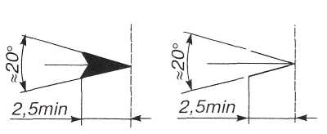

Рис. 1

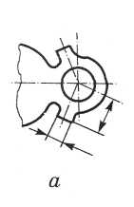

Мінімальна відстань між паралельними розмірними лініями має бути 7мм, а між розмірною лінію та лінію контуру – 10мм. Її вибирають залежно від розмірів зображення та насиченості рисунка

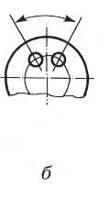

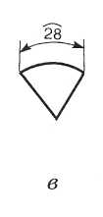

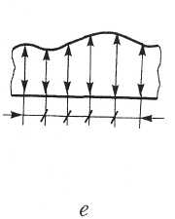

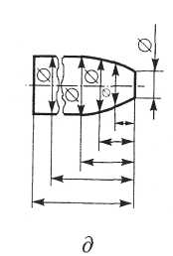

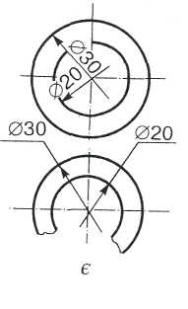

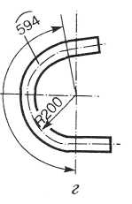

Рис.2

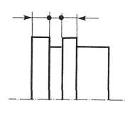

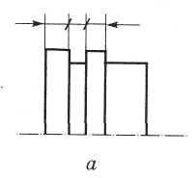

Якщо на розмірних лініях не вистачає місця для стрілок, то їх замінюють засічками під кутом 45º до розмірної лінії (рис.3,а) або точками (рис.3,б). Якщо лінії видимого контуру розміщені близько одна до одної, то для нанесення стрілок лінії можна переривати (рис.4)

Рис.3

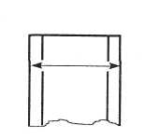

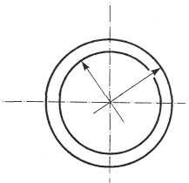

Рис.4

Якщо довжина розмірної лінії недостатня для нанесення стрілок, то їх дозволяється виконувати зовні вимірюваного відрізка (рис.5)

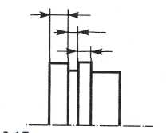

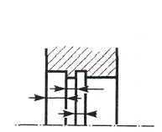

Рис.5

Зображуючи предмет з розривом, розмірну лінію не розривають

Розмірні числа характеризують величину вимірюваного елемента в міліметрах для лінійних розмірів та в градусах, хвилинах, секундах для кутових розмірів. Розмірні числа слід розміщувати над розмірною лінією паралельно їй та якомога ближче до її середини

Наносячи кілька паралельних або концентричних розмірних ліній на невеликій відстані одна від одної, розмірні числа розміщують у шаховому порядку

Для малих кутів розміри можна виносити на поличку незалежно від зони розміщення

Розмірне число не повинно відокремлювати або перетинати будь – які лінії креслення. Не можна розривати лінію видимого контуру для нанесення розмірного числа. Не дозволяється також розміщувати розмірне число в місці перетину розмірних, осьових та центрових ліній. У разі потреби можна переривати лінії штриховки для нанесення розмірного числа

Діаметр кола позначають знаком ø, що є колом, діаметр якого становить 5/7 від висоти цифр розмірного числа, перекресленим прямою, нахиленою під кутом приблизно 75º до розмірної лінії

Перед розмірним числом радіуса обов’язково ставлять знак R

Розмірне число діаметра (радіуса) сфери також супроводжується знаком ø (R) без напису слова „Сфера”. Слово „Сфера” пишуть тоді, коли на зображенні важко відрізнити сферу від іншої поверхні

Розміри квадрата та квадратного отвору позначають знаком перед розміром сторони квадрата □. При цьому грані зображуються суцільними тонкими лініями, проведеними по діагоналі

Якщо не вистачає місця для розмірних чисел над розмірною лінією, то їх розміщують на продовженні розмірної лінії або виносять на поличку, розміщену паралельно основному напису рисунка

Важливим конструктивним елементом машинобудівних деталей є фаска. На циліндричних і конічних поверхнях це зрізаний конус. Якщо є кілька однакових фасок, то розмір фаски наносять один раз з написом типу: 2 фаски, 4 фаски тощо

Якщо є кілька однакових елементів (отворів, пазів тощо), то наносять розмір одного елемента, зазначаючи кількість цих елементів та взаємне розміщення їх (лінійна відстань між центрами при прямолінійному розміщенні центрів або кутові розміри при розміщенні центрів на одному колі). Якщо отвори розміщені на колі рівномірно, то кутові розміри між центрами не показують, а зазначають лише кількість отворів. При цьому допускається показувати лише один елемент і наносити всі його розміри, а інші елементи позначати їхніми центрами

Ряд суміжних лінійних чи кутових розмірів можна наносити від однієї бази. Якщо отворів багато, то проводять одну розмірну лінію від бази, на якій наносять позначки, що відповідають відстані центра отвору від бази

**3 Ухили і конусність на технічних деталях**

*Ухили* застосовуються при викреслюванні багатьох деталей, наприклад при виконанні креслень профілів стальних балок і рейок, які виготовляються на прокатних станах і на кресленнях де – яких деталей, які виготовляються литвом

**Ухилом** називають величину, що характеризує нахил однієї прямої лінії до іншої прямої

Ухил **і** відрізку ВС відносно відрізку ВА визначають відношенням катетів прямокутного трикутника АВС, тобто

**і =** АС / АВ = tg α

Ухил виражають дробами або у відсотках. Для побудови прямої ВС (рис.6) з завданим ухилом (наприклад, 1:5) до горизонтальної прямої необхідно від точки А вліво відкласти відрізок АВ, який дорівнює п’ятьом одиницям довжини, а вверх – відрізок АС, який дорівнює одній одиниці довжини. Точки С і В з’єднують прямою СВ, яка дає напрямок іскомого ухилу

При викреслюванні контуру деталі з ухилом 1:5 попередньо виконується побудова лінії ухилу, паралельно якій проводиться контур деталі

Якщо ухил задається у відсотках, наприклад 20 %, то лінія ухилу будується також, як гіпотенуза прямокутного трикутника. Довжину одного з катетів приймають рівною 100 % , а іншого – 20 %. Очевидно, що ухил 20 % є ухил 1:5

По ГОСТ 2. 304 – 68 перед числом, яке визначає ухил, наносять умовний знак, гострий кут якого повинен бути направлений в сторону ухилу

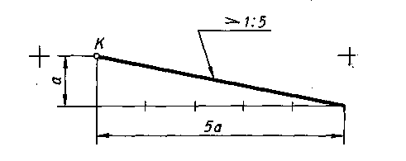

Рис. 6

**Конусністю** називається відношення діаметра основи конуса до його висоти (рис.7), позначається конусність літерою **с**. Якщо конус зрізаний (рис.8) з діаметрами основ D i d і висотою L, то конусність визначають за формулою:

с = ( D – d ) / L

Наприклад, якщо будують дані розміри D = 30мм, d = 20мм і L = 70мм, то

с = ( 30 – 20 ) / 70 = 1 : 7

Якщо відома конусність с, діаметр однієї із основ конуса d і висоти конуса L, можна визначити другий діаметр конуса. Наприклад, якщо с = 1:7, d = 20мм і L= 70мм, то величину D знаходимо по формулі:

D = cL + d = 1 / 7 × 20 = 30мм

По ГОСТ 2. 307 – 68 перед числом, що характеризує конусність, необхідно нанести умовний знак конусності, який має вигляд рівнобедреного трикутника з вершиною, направленою в сторону вершини конусу (рис.7, 8)

Звичайно на креслені конуса дається діаметр більшої основи, так як при виготовленні конічної деталі цей діаметр виміряти значно легше

**1 Елементарні геометричні побудови**

**1.1 Поділ кола на рівні частини**

Для поділу кола на довільну кількість рівних частин користуються коефіцієнтами

|  |  |  |  |  |  |  |  |
| --- | --- | --- | --- | --- | --- | --- | --- |
| Кількість частин кола | 25 | 26 | 27 | 28 | 29 | 30 | 31 |
| Коефіцієнт k | 0,12533 | 0,12054 | 0,11609 | 0,11196 | 0,10812 | 0,10453 | 0,10117 |

|  |  |  |  |  |  |  |
| --- | --- | --- | --- | --- | --- | --- |
| 32 | 33 | 34 | 35 | 36 | 37 | 38 |
| 0,09802 | 0,09506 | 0,09227 | 0,08964 | 0,08716 | 0,08481 | 0,08258 |

Знаючи, на яку кількість n слід поділити коло, знаходять коефіцієнт k. При множенні коефіцієнта k на діаметр D цього кола отримують довжину хорди ℓ, яку циркулем відкладають на завданому колі n разів

**1.2 Спряження**

Плавний перехід від однієї прямої до іншої називають *спряженням.*Спряження здійснюється за допомогою дуги кола (спряження двох прямих, прямої і дуги кола, дуг двох кіл) та за допомогою прямої лінії дуг двох кіл

Дугу кола, за допомогою якої виконується спряження, називають *дугою спряження.* Для побудови дуги спряження слід мати її центр, радіус і точки спряження, в яких дуга переходить у спряжувані лінії. Досить задати один з цих трьох параметрів, і побудова спряження стає можливою

Центр дуги спряження має бути на однаковій відстані від кожної з прямих. Кожна з точок спряження є основою перпендикуляра, опущеного з центра спряження на відповідну пряму

Алгоритм побудови спряження (рис.1, *а, б*)натсупний:

1 Провести дві прямі, паралельні зада­ним, на відстані *К* від кожної з них

2 Визначити точку перетину їх – центр спряження *О*

3 Провести перпендикуляри і визначити точки спряження *А* та *В*

4 Побудувати дугу спряження від точки *А* до точки *В*

* 1. **Коробові криві**

Де – які деталі машин, приборів, інструменти для обробки металів мають контури, які обмежені замкнутими кривими лініями, які складаються із взаємно спряжених дуг кіл різних діаметрів. До таких кривих (коробові криві) відносяться *овал* і *овоїд*

*Овал* представляє собою спряження двох дуг кола радіусом r з двома дугами кола радіусом R

В цьому випадку має місце внутрішнє спряження так як центри О1 і О2 спряжених дуг радіуса r розташовані всередині сопрягаючої дуги радіуса R

*Овоїд* на відміну від овалу має тільки одну вісь симетрії. Радіуси r і r1 дуг кіл, центри яких лежать на осі симетрії овоїда, не дорівнюють один одному

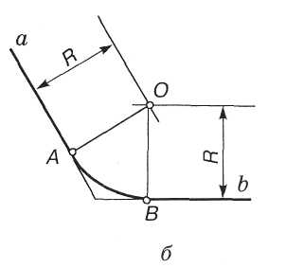

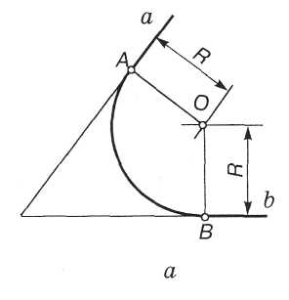

Рис.1